**Kreisumfang** U = 2ˑπ ˑ r **Kreisfläche** A =πˑ $r^{2}$

**Kugeloberfläche** O = 4ˑπˑ $r^{2}$**Kugelvolumen** V = = $\frac{4}{3}$ ˑπˑ $r^{3}$ wobei π = 3.14159

**Dichte** Dichte = Masse / Volumen

**Dynamik-Gesetze** allgemeine Formulierung Spezialfälle a = 0 a $≠$ 0 sowie aus dem Stand resp. vo

**Newton**

*ΣF* = mges ˑa **Gewichtskraft $F_{g}=mg$**

**Schiefe Ebene: $F_{N}=F_{g}⋅\cos{α}=mg⋅\cos{α}$**

$F_{res}=F_{g}⋅\sin{α}=mg⋅\sin{α}$

**Federkraft $F_{F}=k⋅Δx$**

**Reibung** Haftreibung $F_{H}^{max} =μ_{H}F_{N}$

Gleitreibung $F_{Gleit}=μ_{G}F_{N}$

Rollreibung $F_{R}=μ_{R}F_{N}$

$μ_{H}$, $μ_{G}$, $μ_{R}$ sind die Haft-, Gleit-, und Rollreibungskoeffizienten

**Luftwiderstand $F_{L}=\frac{1}{2}c_{w}Aρv^{2}$**

**Gravitation $F_{1\text{ auf }2}=F_{2\text{ auf }1}=\frac{Gm_{1}m_{2}}{r^{2}}=F_{Grav}$** mit $G=6.67⋅10^{-11} \frac{\text{N}{\text{m}}^{2}}{\text{k}{\text{g}}^{2}}$

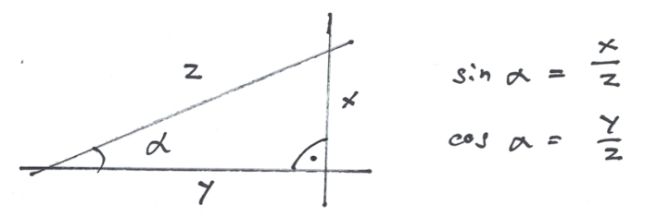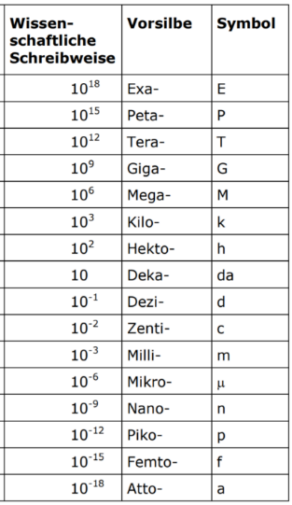

**Arbeit $W= F∙s$** [ $J=Nm=\frac{kg m^{2}}{s^{2}}$] resp. $W= F∙s ∙\cos{a}$ wenn F nicht parallel zu s

Hubarbeit ${W_{H}= m∙g∙h }_{}$

Beschleunigungsarbeit ${W_{B}=\frac{1}{2}∙m∙v}^{2}$

Reibungsarbeit ${W_{R}= m∙g∙f∙ s ∙\cos{a} }_{}$

Spannarbeit $W_{S}=\frac{1}{2}∙D{∙s}^{2}$

**Wirkungsgrad** η $= \frac{W_{Nutzbar}}{W_{Aufwand}}$

**Leistung $P = \frac{W}{t}= \frac{F s}{t}=F v$** [ $W= \frac{Nm}{s}=\frac{J}{s}= \frac{kgm^{2}}{s^{3}}$]

**Energie ${E_{Kin}=\frac{1}{2}∙m∙v}^{2}$**  / ${E_{Pot}= m∙g∙h }_{}$/ ${E_{Span}= \frac{1}{2}∙D∙s^{2} }_{}$

**Impuls $p=m ∙v$** [ $\frac{kg m }{s}$]

**Kraftstoss $∆p=F ∙∆t ; F= \frac{∆p}{∆t}$**

**Elastischer Stoss: $v_{1}^{'}= v_{1}∙\left(\frac{m_{1}-m_{2}}{m_{1}+m_{2}}\right)+v_{2}∙(\frac{{2∙m}_{2}}{m_{1}+ m_{2}})$** im Unterricht Spezialfall mit $v_{2}=0$

$v_{2}^{'}= v_{1}∙\left(\frac{2∙m_{1}}{m_{1}+m_{2}}\right)+v_{2}∙(\frac{m_{2}-m_{1}}{m_{1}+ m_{2}})$ im Unterricht Spezialfall mit $v_{2}=0$